PENTIUM 4



24.1.- Características generales 1
23.1.1.- Introducción 1
23.1.2.- Arquitectura básica 1
23.1.3.- Orientación y mercado al que se dirige 1

24.2.- Aportaciones y nuevos recursos arquitectónicos 2
24.2.1.- Tecnología hipersegmentada 2
24.2.2.- Bus de Sistema de 400 MHz 2
24.2.3.- Rapid Execution Engine 2
24.2.4.- Caché y otras características 3
24.2.5.- Descripción de la arquitectura 4

24.3.- Nuevas instrucciones 5

24.4.- Análisis del rendimiento 7

24.1- CARACTERÍSTICAS GENERALES

24.1.1- Introducción

Intel tras algunos retrasos lanzó el 20 de noviembre del año 2000 el Pentium 4, antes denominado Willamette. Este procesador proporciona altas prestaciones para procesar vídeo y audio, explotando las últimas tecnologías de Internet, visualizado de gráficos en 3-D, videojuegos, CAD, ...

24.1.2- Arquitectura básica

La microarquitectura NetBurst le permite al Pentium 4 funcionar a velocidades extremadamente altas, aportando grandes prestaciones a usuarios de ordenadores, además esta tecnología dará potencia a los más avanzados procesadores de 32 bits de Intel en los próximos años. El Pentium 4 es el primero en incorporar un diseño totalmente nuevo, desde que Intel introdujera el Pentium Pro, con su microarquitectura P6.

El Pentium 4 se conecta a placa a través de Socket 423, con lo que abandona la conexión Slot de anteriores procesadores.

La memoria RAM utilizada es ahora de tipo RIMM que trabaja a elevada velocidad llegando a los 400 MHz en el bus del sistema, sin embargo tiene como inconveniente el alto coste. La memoria caché tiene 20 KB de primer nivel donde 12 KB son para instrucciones y 8 KB para datos, en el Pentium III la caché L1 era de 32 KB, por lo que en el Pentium 4 se ve reducida. La caché de segundo nivel también se reduce pasando de 512 KB a 256 KB.

La tecnología de fabricación utilizada es de 0,18 y 0,13 μm. El núcleo del procesador integra 42 millones de transistores.

El rango de frecuencias en el que esta disponible este procesador va desde 1,7 GHz hasta 2,8 GHz, siendo las velocidades en que puede trabajar el bus del sistema de 400 ó 533 MHz dependiendo de la velocidad del procesador.

24.1.3- Orientación y mercado al que se dirige

El Pentium 4 está orientado hacia un mercado doméstico altamente exigente, por lo que no pretende introducirse en otros campos que ya están cubiertos con procesadores como Xeon o Itanium, prueba de ello es que no hay planes de establecimiento de plataformas multiprocesador con Pentium 4.

24.2- APORTACIONES Y NUEVOS RECURSOS ARQUITECTÓNICOS
La microarquitectura del Pentium 4 se ha diseñado partiendo casi de cero. En concreto, se basa en la nueva arquitectura NetBurst cuyos pilares se describen a continuación.

24.2.1- Tecnología hipersegmentada.
Dentro de un microprocesador, los datos pasan por "pipelines" (canales de datos), de un número determinado de etapas. En un Pentium con arquitectura P6 (Pentium Pro, Pentium II, Pentium III y Celeron), el pipeline tiene 10 etapas; en el Pentium 4 hay 20 etapas. Cuantas más etapas, más se tarda en "liberar" los datos, por lo que un número excesivo de etapas puede llegar a bajar el rendimiento del ordenador. Sin embargo, esto tiene una ventaja, al Pentium 4 le permite alcanzar mayores velocidades de reloj (más MHz), que es lo que busca Intel, a costa de perder parte del rendimiento para poder recuperarlo a fuerza de GHz.

24.2.2- Bus de Sistema de 400 MHz.
Es una de las mejores características de esta arquitectura. En realidad el bus del sistema no funciona a 400 MHz "físicos" (reales), sino a 100 MHz cuádruplemente aprovechados con una especie de "doble DDR", como se realiza con la tecnología AGP 4X; por ello, el multiplicador a seleccionar en la placa para el modelo de 1,4 GHz es 14x y no 3,5x.
Estos 400 MHz mejorarán el rendimiento de aplicaciones profesionales y multimedia (como renderizado y edición de vídeo), y de muchos juegos 3D.
La tasa de trasferencia que se alcanza son 3,2 GB/s, que es significativamente superior a los modelos anteriores de Intel. El Pentium III con bus a 133 MHz ofrece una tasa de 1 GB/s y el Celeron con su bus a 66 MHz ofrece 0,5 GB/s.

24.2.3- Rapid Execution Engine.
Otra de las novedades de esta arquitectura del Pentium 4 es la capacidad de dos unidades aritmético-lógicas de números enteros (ALUs) que consiguen tiempos de espera iguales a un semiciclo de reloj en la ejecución de algunas instrucciones con lo que el procesador estaría funcionando al doble de velocidad. Aunque esta capacidad parece muy atractiva para aplicaciones no matemáticas, no consigue plenamente sus objetivos debido a problemas con el exceso de etapas.

24.2.4- Caché y otras características.
La caché L2 está integrada en el micro y tiene un bus de datos de 256 bits, esto forma parte de la mejora de la tecnología "Advanced Transfer Caché" estrenada con el Pentium III pudiéndose alcanzar 48 GB/s de tasa de transferencia en el modelo de 1,5 GHz. Esto representa el doble de lo que puede hacer un Pentium III a la misma velocidad, y es mucho más de lo que puede alcanzar un AMD Athlon, sobre todo porque en éste la caché L2 tiene un bus de sólo 64 bits.
En cuanto a Execution Trace Caché y Advanced Dynamic Execution, son técnicas que mejoran la ejecución especulativa, se puede romper el orden de las instrucciones para acelerar su procesamiento y refuerzan la predicción de saltos y ramificaciones (branch prediction).

En la siguiente figura se muestra la distribución dela memoria caché en la micorarquitectura NetBurst:

Bus del sistema

Unidad de bus

Caché de tercer nivel
Opcional, para servidores solo

Caché de segundo nivel
8 vías
Caché de primer nivel
4 vías

FETCH
DECODIFICACIÓN
MICROCÓDIGO
ROM
EJECUCIÓN
RETIRADA

Actualización de histórico de saltos
BTBS Y PREDICCIÓN DE SATOS

Figura 25.1. Distribución de la caché en el Pentium 4

24.2.5- Descripción de la arquitectura.

Sobre los componentes del Pentium 4 destaca el BTB (Branch Target Buffer) que es la parte encargada de guardar las direcciones de los saltos y de predecirlos. Tras pasar éste módulo la instrucción va al Decodificador que la convierte de formato x86 en varias microinstrucciones. Más tarde se pasa la instrucción a la zona de Renombramiento/Reposicionamiento que sirve para ejecutar varias instrucciones simultáneamente, siendo necesario que sean minimamente independientes.

Más tarde se pasa a las Colas de microinstrucciones: las cuales almacenan las mini-instrucciones pendientes de ejecutar. Para finalizar, se pasa a la zona Store/Load AGU compuesta de dos unidades que se encargan de guardar (Store) y cargar (Load) datos, desde y hacia, la memoria o en su defecto la caché. (AGU significa Adress Generation Unit, unidad generadora de direcciones de memoria).

La arquitectura del Pentium 4 se detalla en la siguiente figura:

BUS DEL SITEMA 3.2 GB/SEG

L2 CACHÉ DE CONTROL

BTB
BRANCH TARGET BUFFER
DECODIFICADOR
TRACE CACHÉ
RENOMBRAMINETO
REPOSICIONAMIENTO
COLAS DE μINSTRUCIONES
GUARDAR AGU
ORGANIZADORES Y PLANIFICADORES
REGISTROS
ENTEROS
LEER AGU
L1
CACHÉ
DE
DATOS
(8 K)
ALU
ALU
ALU
ALU
FP MOVE/STORE

FP
MUL/ADD/SSE/MMX

REGISTROS EN PUNTO
FLOTANTE

μCÓDIGO ROM

Figura 25.2. Esquema de la arquitectura del Pentium 4.

24.3- NUEVAS INSTRUCCIONES
Las nuevas instrucciones del Pentium 4 pueden llegar a ejecutarse en programas, sobre todo de carácter matemático, entendiendo por esto a renderizados, juegos 3D, compresión y descompresión de audio y vídeo y cálculos matemáticos con funciones complejas.
Para enfrentarse a ello el Pentium 4 tiene cuatro posibilidades: utilizar la unidad de coma flotante (la FPU), utilizar las instrucciones MMX, utilizar las SSE (Streaming SIMD Extensions, introducidas con el Pentium III), o la gran novedad del Pentium 4: las instrucciones SSE2 (Streaming SIMD Extensions 2).
Las SSE2 constan de 144 nuevas instrucciones de tratamiento de datos enteros y reales en simple y doble precisión. Además, el tamaño de los operandos es de 128 bits, duplicando la longitud de palabra, y teóricamente el rendimiento de las operaciones con MMX o SSE., algunas capaces de manejar cálculos de doble precisión de 128 bits en coma flotante. La idea de estas instrucciones, es reducir el número de operaciones necesarias para realizar las tareas.
Las ventajas que se obtienen con SSE2 son un aumento del rendimiento en la reproducción de audio y video. Además, facilita la codificación y cifrado de información con claves de gran longitud, así como la representación y el modelado en tiempo real de técnicas geométricas avanzadas en tres dimensiones.
El inconveniente del juego de instrucciones SSE2 es que sólo puede ser utilizado mediante software específicamente preparado para ello, requiere software optimizado y la mayoría de las aplicaciones no están preparadas para ello.
En la siguiente figura se muestra una típica operación SIMD, cuyo funcionamiento es igual al SSE2. En esta instrucción hay dos paquetes de cuatro datos con los siguientes elementos (X1, X2, X3, y X4, y Y1, Y2, Y3, y Y4) que se operan en paralelo. Los resultados la operación en paralelo se ordena como un paquete de cuatro elementos.

X4
X3
X2
X1
Y4
Y3
Y2
Y1
OP
OP
OP
OP
X4 OP Y4
X3 OP Y3
X2 OP Y2
X1 OP Y1

Figura 25.3. Esquema de operación SIMD.

Los registros sobre los que se opera con tecnología SIMD (la tecnología de MMX, SSE, y SSE2) da al programador la habilidad de desarrollar algoritmos en que pueden combinar los funcionamientos con números de 64 bits y del 128.

MM7
MM6
MM5
MM4
MM3
MM2
MM1
MM0
XMM7
XMM6
XMM5
XMM4
XMM3
XMM2
XMM1
XMM0
Registros de 64 bits MMX
Registros de 128 bits XMMX

Figura 25.4. Registros para operaciones SIMD.

24.4- ANÁLISIS DEL RENDIMIENTO

Al evaluar la actuación de un microprocesador, se deben tener en cuenta sus principales características y también para lo que va a ser utilizado (Productividad, Calculo intensivo, Internet y Multimedia).

Habiendo estudiado las características técnicas del Pentium 4, se puede conocer hasta donde llegan sus prestaciones observando su rendimiento con el resto de procesadores del mercado.

Para observar el rendimiento del Pentium 4, ha sido comparado con los procesadores Pentium III a 1 GHz y AMD Athlon a 1,2 GHz. Además el Pentium 4 se ha ejecutado con los sistemas operativos Windows 2000 y Windows 98. Los programas de prueba utilizados han sido el Sysmark 2000 y paquetes de creación de contenidos de Internet y ofimática.
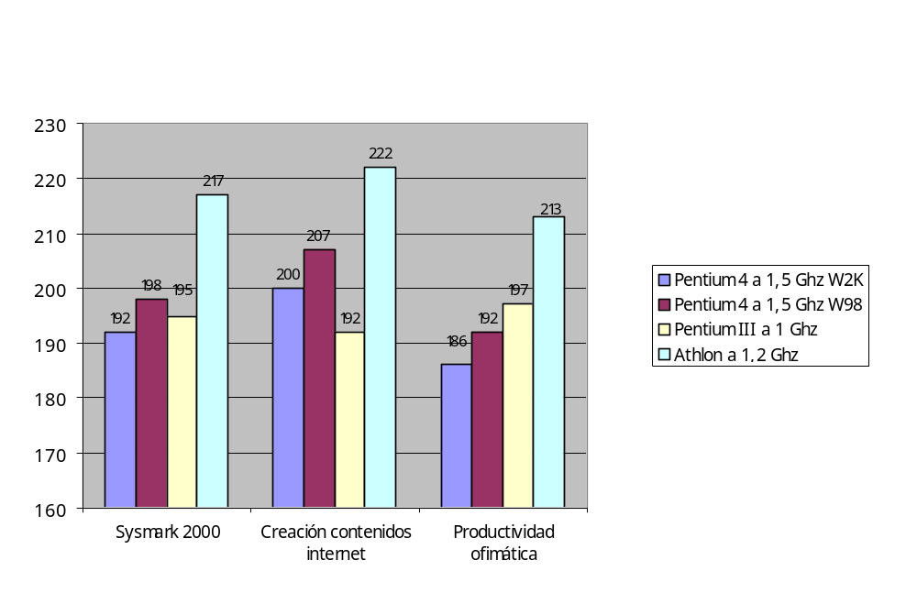
Figura 25.5. Comparativa de procesadores.

Atendiendo al gráfico mostrado se llega rápidamente a la conclusión de que el Pentium 4 es un fracaso. La inferioridad que muestra en aspectos tan importantes como la productividad ofimática con respecto a sus competidores le deja en una clara desventaja en el mercado. Así mismo los excelentes resultados que ha conseguido su gran competidor, el AMD Athlon, le otorgan una gran ventaja competitiva.

Sin embargo, el Pentium 4 ha sido desarrollado para ocuparse de un tipo de procesamiento cada vez más habitual como es la multitarea y el tratamiento masivo de datos, con lo que las aplicaciones futuras correrán, según Intel, a mayor velocidad que en los procesadores actuales.

